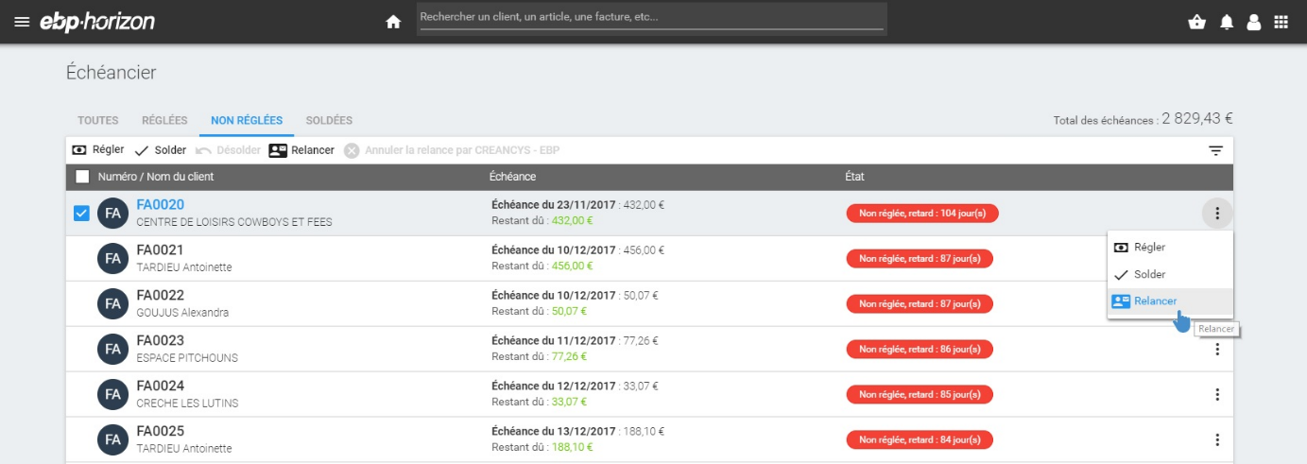

Sélectionnez, directement depuis l’Echéancier, vos factures à relancer

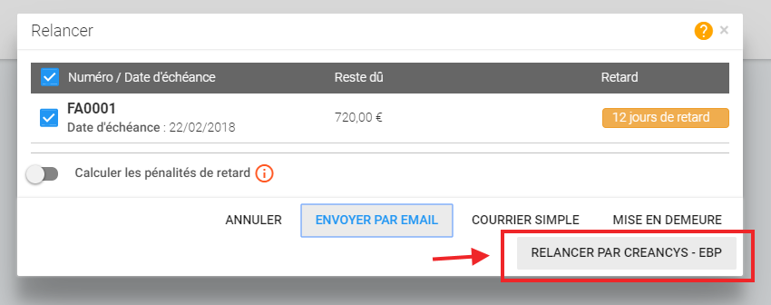

Choisissez le type de relance Créancys-EBP

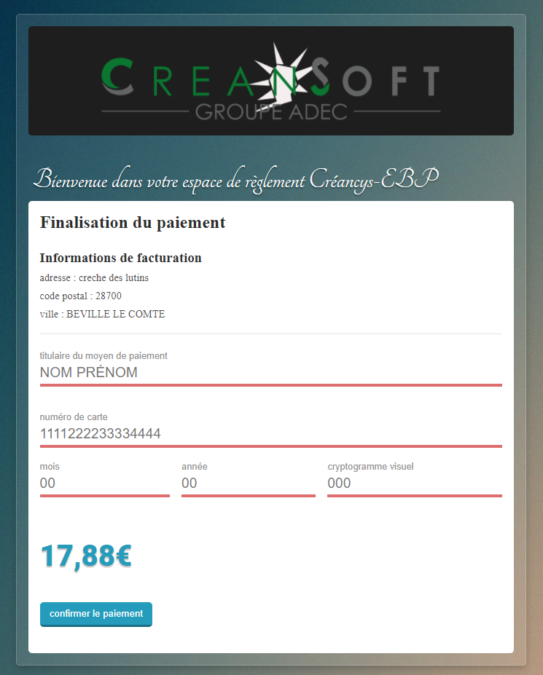

Saisissez vos informations de facturation dans votre espace de règlement Créancys-EBP. Le montant à régler s’affiche automatiquement.

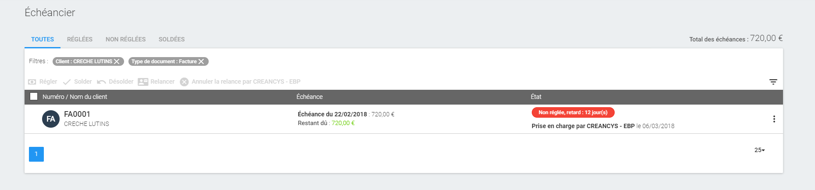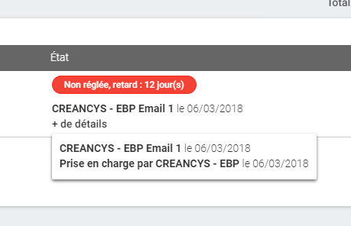

Une fois l’opération réussie, visualisez la mise à jour automatique du statut de votre échéance : l’information « une prise en charge Créancys-EBP » s’affiche.